Dấu hiệu suy giáp của Woltman
Nguồn: https://www.nejm.org/doi/full/10.1056/NEJMicm1713796
Người dịch: BS. Trần Thị Khánh Quỳnh – Khoa Y – Trường ĐH Duy Tân
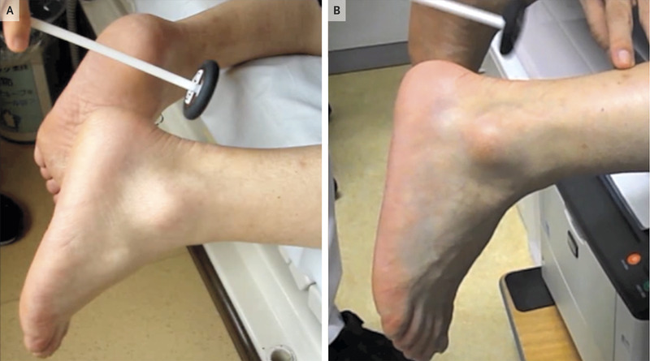
Một người đàn ông 53 tuổi đã đến phòng khám nội tiết với bệnh sử 6 tháng nay cảm thấy mệt mỏi và khó chịu lạnh. Khám lâm sàng thấy tuyến giáp lớn, phản xạ giật mắt cá chân giảm (hình A và video). Xét nghiệm cận lâm sàng cho thấy mức độ hormone tuyến giáp (TSH -thyrotropin ) là 200 mUI/lít (khoảng tham chiếu, 0,35-5,50) và nồng độ FT4 (free thyroxine ) huyết thanh 0,05 ng /dl khoảng 1 pmol/ lít (khoảng tham chiếu, 0,89-1,76 ng /dl (deciliter) khoảng 11 - 23 pmol/lít). Dấu hiệu của Woltman, trong đó đề cập đến phản xạ gân xương giảm là một biểu hiện thần kinh của suy giáp. Điều này cũng có thể được liên quan với mang thai, chán ăn do tâm lý, đái tháo đường và tuổi cao. Bệnh nhân được chẩn đoán suy giáp nguyên phát và điều trị thay thế hormone tuyến giáp bằng levothyroxine. Một tháng sau, mức FT4 trong huyết thanh đã tăng lên 1,23 ng /dl khoảng 16 pmol / lít), nồng độ TSH huyết thanh là 20,5 mUI/ lít. Mức TSH được chuẩn hóa đến 3,2 mUI/ lít trong lần theo dõi tiếp theo.

